Vaje 2

V karo liste vadite zapis pismenk

你好吗 ni（2）hao（3）ma-kako si？
好
不好bu（4）好-slabo
你呢 ni ne-pa ti？
对不起dui（4）bu（4）qi（3）-oprosti
是shi（4）-da
不是bu（2）shi（4）-ne

一 yi（1）-ena
二 er（4）-dva
三 san（3）-3
四 si（4）-4
五 wu（3）-5
六 liu（4）-6
七 qi(1)-7
八 ba（1）-8
九 jiu（3）-9
十 shi（2）-10
十一 shi yi-11
十二 shi er-12。。。
二十 er shi-20
三十 san shi-30
四十 si shi-40
五十 wu shi-50
六十 liu shi-60
七十 qi shi-70
八十 ba shi-80
九十 jiu shi-90
一百 yi（4）bai（3）-100
一百一十一 -111
一百二十三 -123
一千 yi（4）qian（1） -1000
一千一百五十八 -1158
（一千 一百 五十八）
点 dian（3）-pika
钟 zhong（1）-ura
分 fen（1）-minuta
秒 miao（3）-sekunda
什么时候 shen（2）me shi（2）hou（4）-
kdaj （ob kateri uri）
半 ban（4）-polovica，pol

Zraven ur napišite čas s pismenkami

周 zhou（1）- teden

Razporedite dneve v tednu od ponedeljka do nedelje v tabelo.
周一 , 周五 , 周三 周六 , 周四, 周日, 周天, 周二
/

月 yue（4）-mesec
Napišite vse mesece v letu od julija do junija v pismenkah.

7
8
9
10
11
12
1
2
3
4
5
6

Vadite zapis spodnjih pismenk in zapišite njihov pomen

Napišite prevod držav in njihovih prebivalcev
斯洛文尼亚
中国人
法国
Kitajska
法国人
日本人
美国
Japonska
American
英国人
Anglija
Povadite pismenke držav in njihovih prebivalcev

Naučite se dane besedne zveze in pismenke napišite v karo liste
入口 ru（4） kou（3）-vhod
出口 chu（1） kou（3）-izhod
开 kai（1）-odpreti
关 guan（1）-zapreti
禁止 jin（4）zhi（3）-prepovedano
男 nan（2）-moški
女 nv（3）-ženska

Naučite se dane besedne zveze in pismenke napišite v karo liste
救命 jiu（4）ming（4）-na pomoč
我迷路了 wo mi（2）lu（4） le-izgubila sem se
走开 zou（3）kai（1）-pojdi stran
请叫医生来 qing（3）jiao（4）yi（1）sheng（1） lai（2）-prosim pokličite zdravnika
请叫警察来 qing jiao jing（3） cha（2） lai-prosim pokličite policijo
我生病了 wo sheng（1） bing le-zbolel sem
这里疼 zhe（4）li（3） teng- tukaj boli
厕所在哪里 ce（4）suo（3） zai（4） na（2）li-kje je stranišče

Naučite se dane besedne zveze in pismenke napišite v karo liste
背面 bei(4) mian(4)- hrbtna stran
远 yuan(3)-daleč
……..的前面 de qian（2） mian（4）-pred……..
近 jin（4）-blizu
旁边 pang（2） bian（1）-zraven
拐角 guai（2）jiao（3）-ovinek,kot
对面 dui（4）mian（4）-nasproti
左转 zuo（3）zhuan（3）-obrat na levo
左 zuo（3）-leva
右转 you（4） zhuan （3）-obrat na desno
右 you（4）-desna
哪里 na（2） li（3）-kje
一直走 yi（4）zhi（2）zou（3）-hodi naravnost
经过 jing（1） guo（4）-mimo
Napišite navodila za pot glede na dane zemljevide
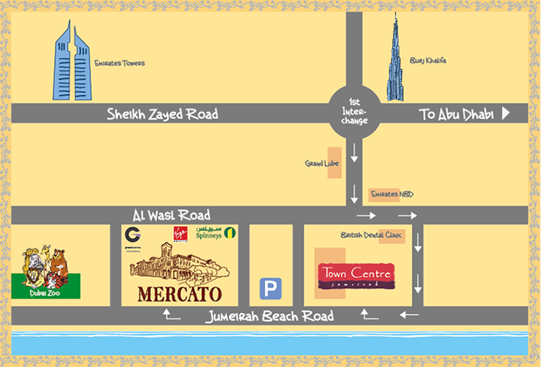
Od Dvojčka (stolpnici) do Mercato

